

**UNIVERSIDAD DE CUENCA**

**MATERIA:**

Bases de Datos II

**TEMA:**

Plan de concurrencia

**PROFESOR:**

Dr. Carlos Morocho Zurita

**ESTUDIANTE:**

David Santos

Freddy Abad

**FECHA ENTREGA:**

6 de junio de 2019

**CICLO LECTIVO:**

Marzo 2019 – Julio 2019

**Instrucción:**

Realizar en un documento word cual será el plan de bloqueo que se haga a nivel de tabla o registro y para que transacción.  Asegurarse describir en este documento los nombres de las tablas, no utilizar solamente letras.

**Plan de concurrencia**

Hemos identificado dos tablas donde debemos elaborar un plan de concurrencia. Estas tablas son: Solicitud de adquisición de insumos y equipos, e Ítems.

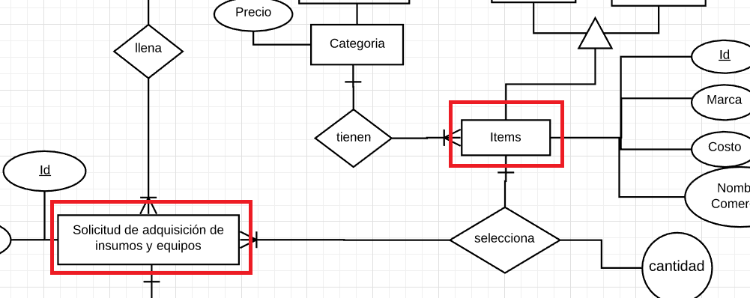

Figura 1: Tablas identificadas para el plan de concurrencia.

Ambas tablas se deberán compartir con el grupo que se encuentra desarrollando el módulo de inventarios. A partir de la tabla de Solicitud de adquisición de insumos y equipos, entregaremos un listado de insumos que fueron solicitados; de este modo el grupo de inventarios podrá verificar los ítems durante su ingreso y además podrán actualizar sus listados de inventarios. Por otro lado, en referencia a la tabla de ítems, esta servirá para controlar los ítems que se encuentran dentro del inventario. De este modo no pueden encontrarse ítems fuera de esta tabla y dentro del inventario.

Por su parte, el grupo de inventarios, nos entregará los códigos de los insumos junto con la cantidad disponible. De este modo se podrá verificar los ítems a pedir en nuevas solicitudes o emitir alertas de baja cantidad en inventarios con respecto a un producto determinado.

Se ha planificado que para la modificación dentro de estas tablas primero se realizará un bloqueo a nivel de tablas, y posteriormente se realizarán las modificaciones pertinentes.



Figura 2: Planes de concurrencia en las tablas seleccionadas